**EXMO. SR. PRESIDENTE DA CÂMARA MUNICIPAL DE SUMARÉ**

Indico ao Exmo. Sr. Prefeito Municipal, e ele ao departamento competente no sentido de providenciar a **limpeza da rua e operação cata galhos na Rua Maria Rosario Breda Rosolém, Nº 88 no Bairro Jd. das Palmeiras.**

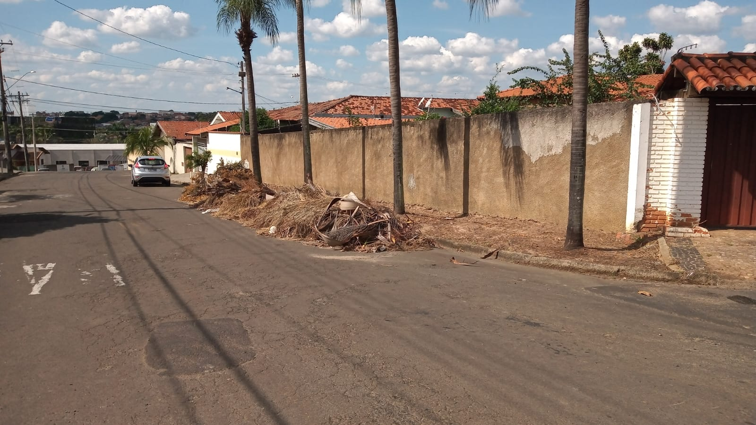

A indicação se faz necessária pois o acumulo de mato e lixos “entulhos” vem aumentando dia a dia e moradores relatam os bichos e animais peçonhentos no local.

**Sala de Sessões, 18 de abril de 2022**

